M E S T O N O V É M E S T O N A D V Á H O M

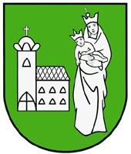

Dodatok č. 1
k
všeobecnému záväznému nariadeniu

Mesta Nové Mesto nad Váhom

č. 4/1999

O ochrane a zveľaďovaní životného prostredia v mesta

V Novom Meste nad Váhom, október 2005
DODATOK č. 2
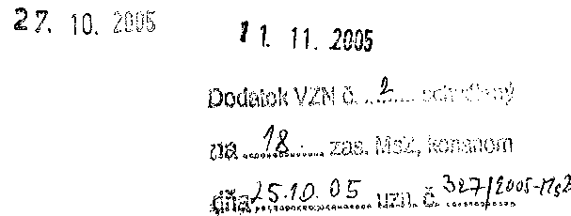

k Všeobecne záväznému nariadeniu Mesta Nové Mesto nad Váhom č. 5/99-VZN Ochrana a zveľaďovanie životného prostredia v meste

Mesto Nové Mesto nad Váhom:
- Mení textovú časť Všeobecne záväzného nariadenia Mesta Nové Mesto nad Váhom č. 5/99-VZN Ochrana a zveľaďovanie životného prostredia v meste v § 13 ods. 2 takto:
2. Zakazuje sa:

a/ spaľovať domové odpady pri rodinných domoch,
b/ spaľovať a inými spôsobmi zneškodňovať biologicky rozložiteľný odpad zo záhrad a z parkov vrátane odpadu z cintorínov a z ďalšej zelene, ak je súčasťou komunálneho odpadu, na pozemkoch právnických osôb, fyzických osôb a občianskych združení.

- Za bod č. 3 v §41 Všeobecne záväzného nariadenia Mesta Nové Mesto nad Váhom č. 5/99-VZN Ochrana a zveľaďovanie životného prostredia v meste sa vkladajú body č. 4 a č. 5:
- Za konanie v rozpore s ustanovením § 13 ods. 2 tohto všeobecne záväzného nariadenia, môže mesto uložiť v súlade s § 80 ods. 2 písm. a/ zákona NR SR číslo 223/2001 Z.z. o odpadoch a o zmene a doplnení niektorých zákonov /ďalej len zákona/ pokutu do 5.000,- Sk.
- Výnosy z pokút sú podľa §80 ods. 5 zákona príjmom rozpočtu mesta.

- Bod č. 4 v § 41 Všeobecne záväzného nariadenia Mesta Nové Mesto nad Váhom č. 5/99-VZN Ochrana a zveľaďovanie životného prostredia v meste sa označuje a bod č. 6.

Tento dodatok bol schválený na 18. zasadnutí poslancov Mestského zastupiteľstva Mesta Nové Mesto nad Váhom dňa 25.10.2005 uznesením č. 327/2005-MsZ a nadobúda účinnosť dňom 1. januára 2006.
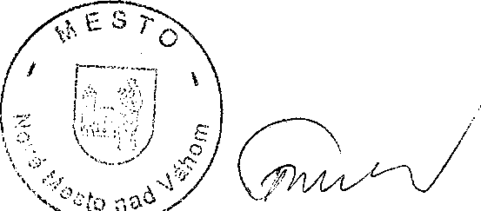
Ing. Jozef Trstenský
primátor mesta

V Novom Meste nad Váhom
Dňa 25.10.2005

